**Ανακεφαλαιωτικές Ασκήσεις**

**Γ΄ Γυμνασίου**

**Εξισώσεις δευτέρου βαθμού**

**Α.**Να συμπληρώσετε τα κενά στις παρακάτω προτάσεις:

α ) Η εξίσωση  είναι της μορφής  με

α = ….. , β = …... , γ =…..

β ) Η εξίσωση  έχει ρίζες τις =…. και =…. οπότε

=10(χ-…..)(χ-……)

**Β.** Να χαρακτηρίσετε τις παρακάτω προτάσεις με (Σ) αν είναι σωστές ή με (Λ) αν είναι λανθασμένες:

1. Οι εξισώσεις  και χ-2=0 έχουν τις ίδιες λύσεις .

1. Η εξίσωση  έχει λύση τον αριθμό 1.
2. Αν , ρίζες της εξίσωσης  με  τότε



**Α )** Να βρείτε πόσες λύσεις έχει καθεμία από τις παρακάτω εξισώσεις :

1. 
2. 

**Β )** Να λύσετε την εξίσωση  και να παραγοντοποιήσετε το αντίστοιχο τριώνυμο.

Να αποδείξετε ότι 

**Συστήματα**

Α.Να λύσετε γραφικά τα συστήματα:

1. x+2y=6

x-y=3

2. x+y=2

2x+2y=7

3. 2x-y=4

-4x+2y=8

Τι παρατηρείτε;

Β. Με την βοήθεια του σχήματος να λύσετε τα παρακάτω συστήματα:

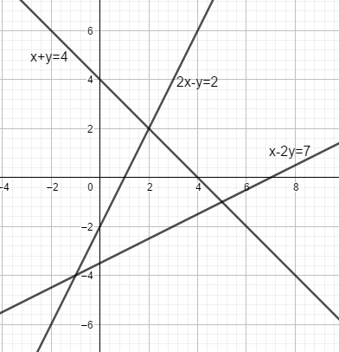

α. 2x-y=2

x+y=4

β. y=0

x+y=4

γ. 2x-y=2

x-2y=7

δ. x=0

2x-y=2

ε. x+y=4

x-2y=7

στ. y=0

x+y=4

Καλή επανάληψη ,σας εύχομαι να είσαστε όλοι καλά .

Η καθηγήτρια σας

Πανουτσοπούλου Κωνσταντίνα.